№1.1 ЗЕРТХАНАЛЫҚ ЖҰМЫС

HTML ТІЛІНІҢ НЕГІЗГІ ТӘГТЕРІН ПАЙДАЛАНУ

Зертханалық жұмыстың мақсаты: HTML тілінің көмегімен қарапайым web-парақтар жасап үйрену.
Қажет құралдар мен қойылатын талаптар: дербес компьютер, Блокнот (Notepad) және Іnternet Explorer программалары, сонымен бірге дербес компьютерде оны қолданушы ретінде жұмыс жасай білу керек.
Орындалған тапсырмалар

1. Студенттік кеңес мәжілісі туралы хабарлама

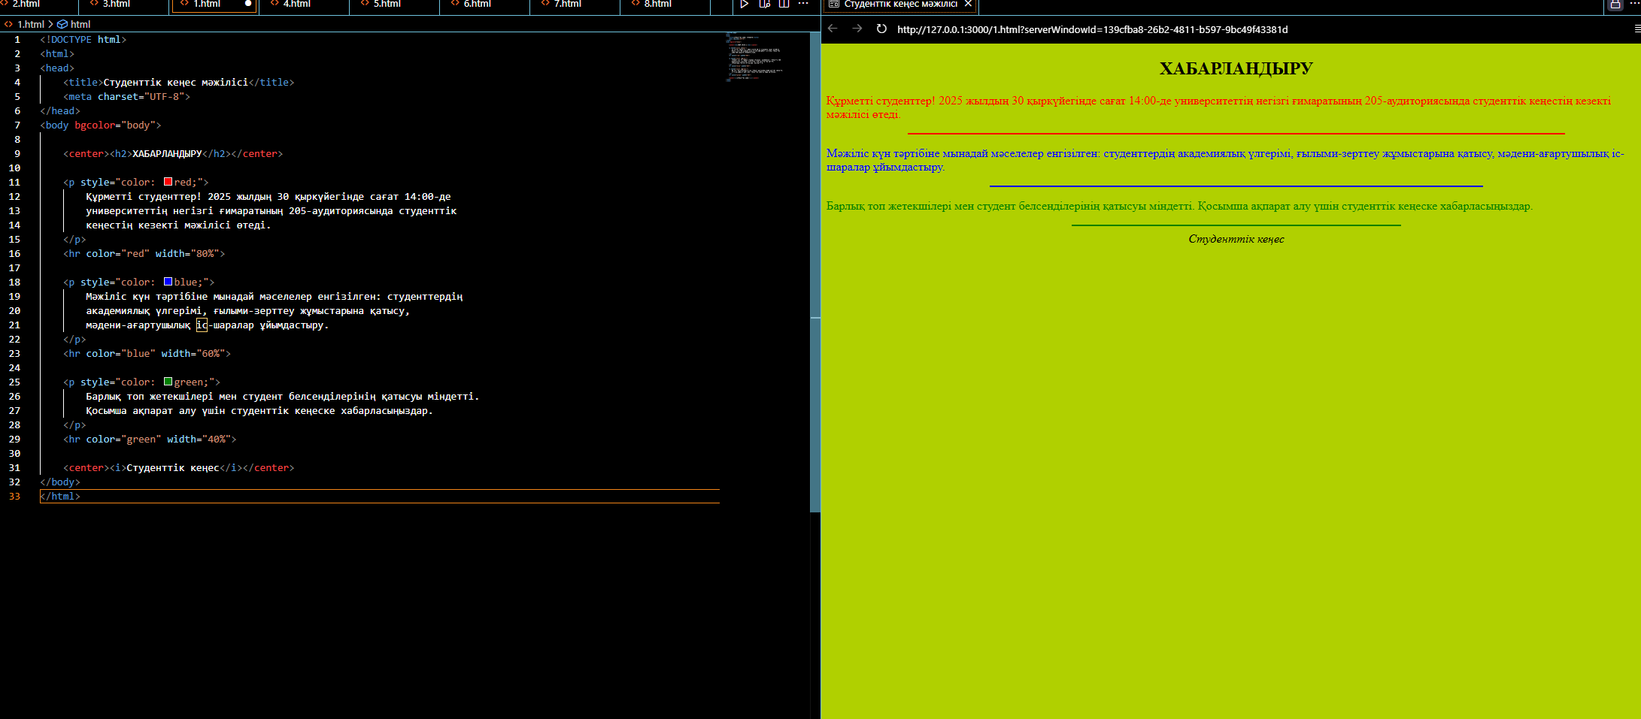

Сурет 1.1 – «Хабарлама»

<!DOCTYPE html>
<html>
<head>
<title>Студенттік кеңес мәжілісі</title>
<meta charset="UTF-8">
</head>
<body bgcolor="gray">
<center><h1>СТУДЕНТТІК КЕҢЕСТІҢ КЕЗЕКТІ МӘЖІЛІСІ</h1></center>

<center><h2>ХАБАРЛАНДЫРУ</h2></center>

<p style="color: red;">
Құрметті студенттер! 2025 жылдың 30 қыркүйегінде сағат 14:00-де
университеттің негізгі ғимаратының 205-аудиториясында студенттік
кеңестің кезекті мәжілісі өтеді.
</p>
<hr color="red" width="80%">

<p style="color: blue;">
Мәжіліс күн тәртібіне мынадай мәселелер енгізілген: студенттердің
академиялық үлгерімі, ғылыми-зерттеу жұмыстарына қатысу,
мәдени-ағартушылық іс-шаралар ұйымдастыру.
</p>
<hr color="blue" width="60%">

<p style="color: green;">
Барлық топ жетекшілері мен студент белсенділерінің қатысуы міндетті.
Қосымша ақпарат алу үшін студенттік кеңеске хабарласыңыздар.
</p>
<hr color="green" width="40%">

<center><i>Студенттік кеңес</i></center>
</body>
</html>

2. Студенттер тізімі (қаріп форматтаумен)

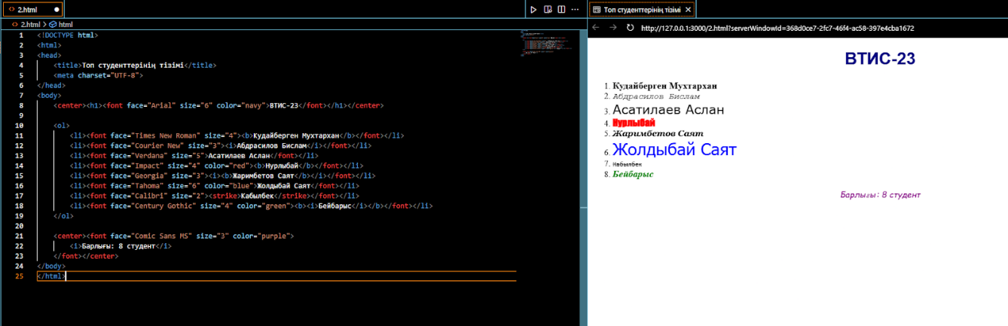

Сурет 1.2 – «Студенттер тізімі»

3. Түрлі-түсті студенттер тізімі

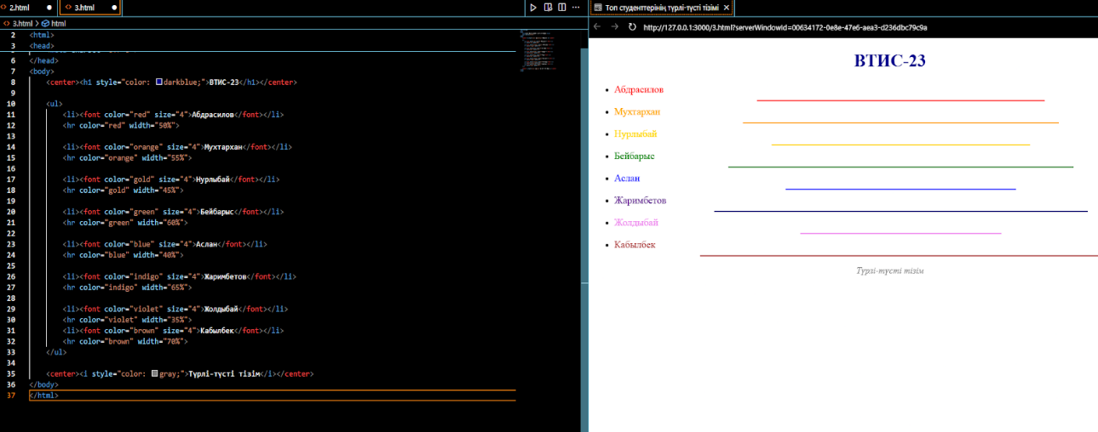

Сурет 1.3 – «Түрлі-түсті студенттер тізімі»

4. Наурыз мерекесіне құттықтау

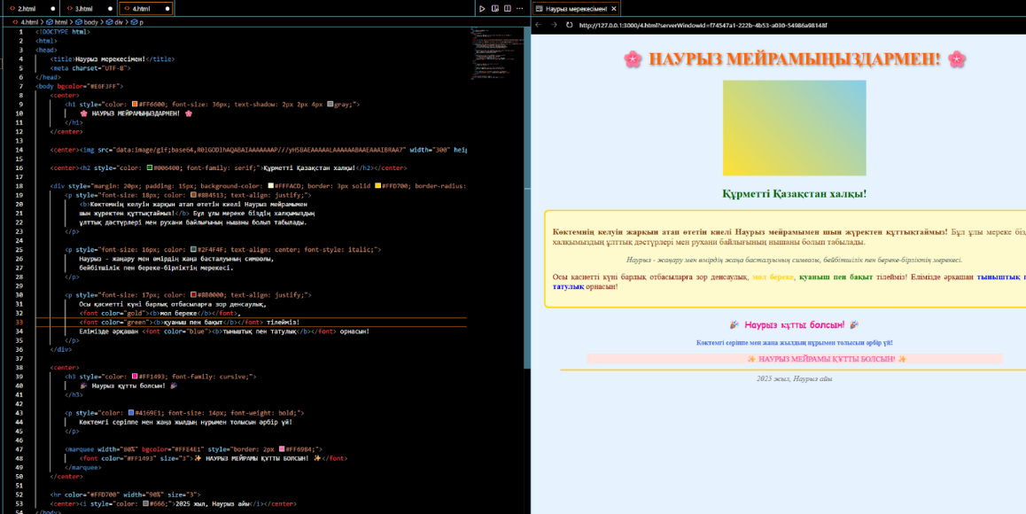

Сурет 1.4 – «Наурыз мерекесі»

5. Ресми өтініш формасы

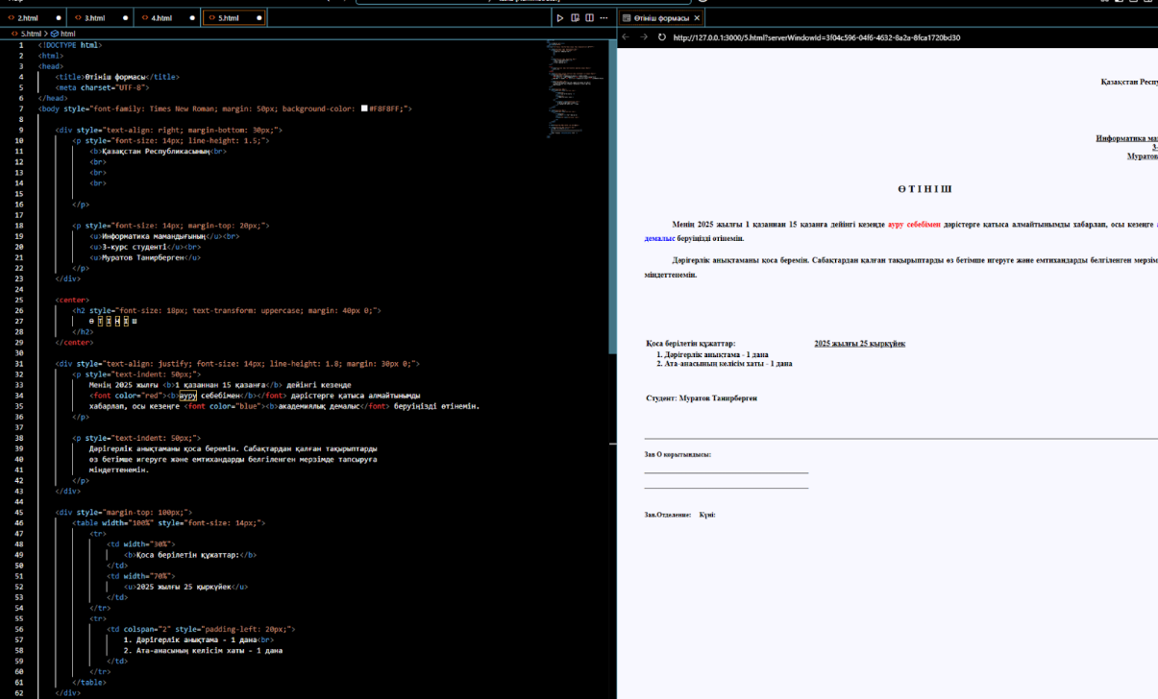

Сурет 1.1 – «Формасы»

6. Көлденең сызықтардан кемпірқосақ үшбұрышы

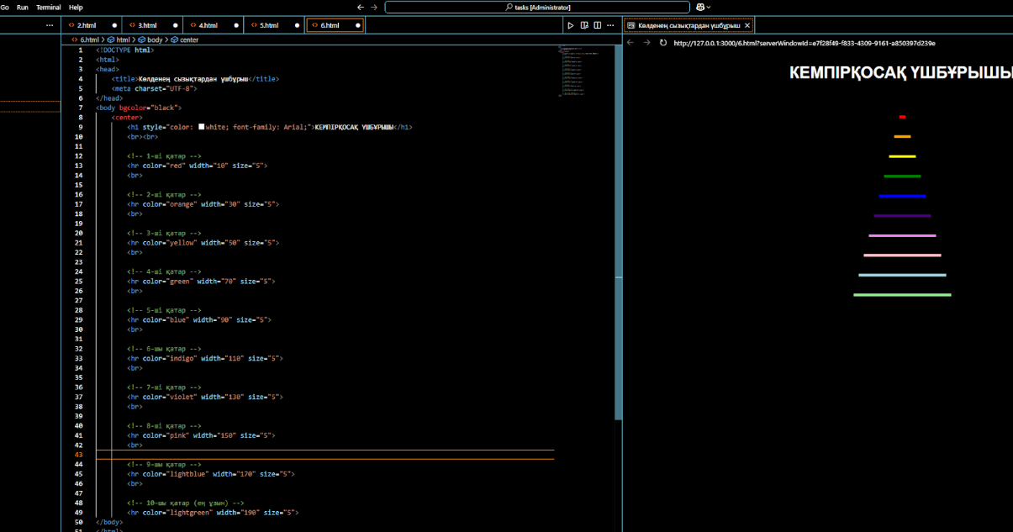

Сурет 1.6 – «Ушбұрыш»

7. "А" әрпінен түрлі-түсті үшбұрыш

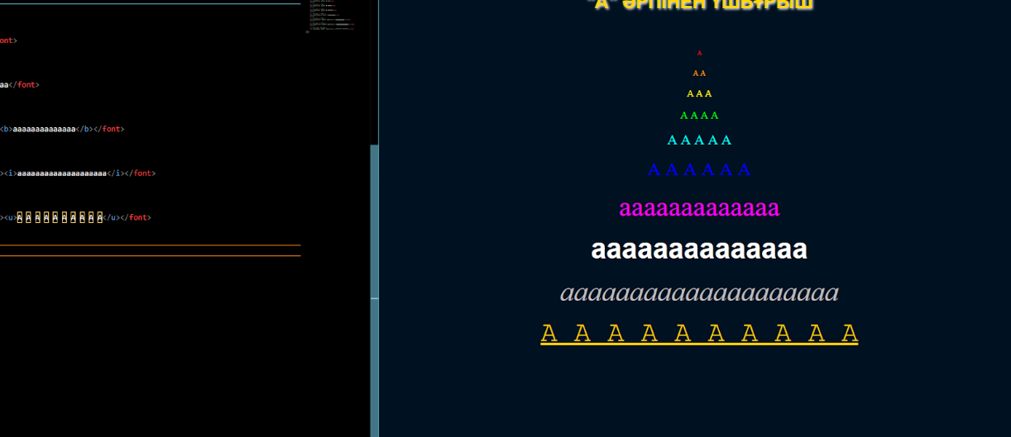

Сурет 1.7 – «Түрлі-түсті үшбұрыш»

8. Жеке өмірбаян

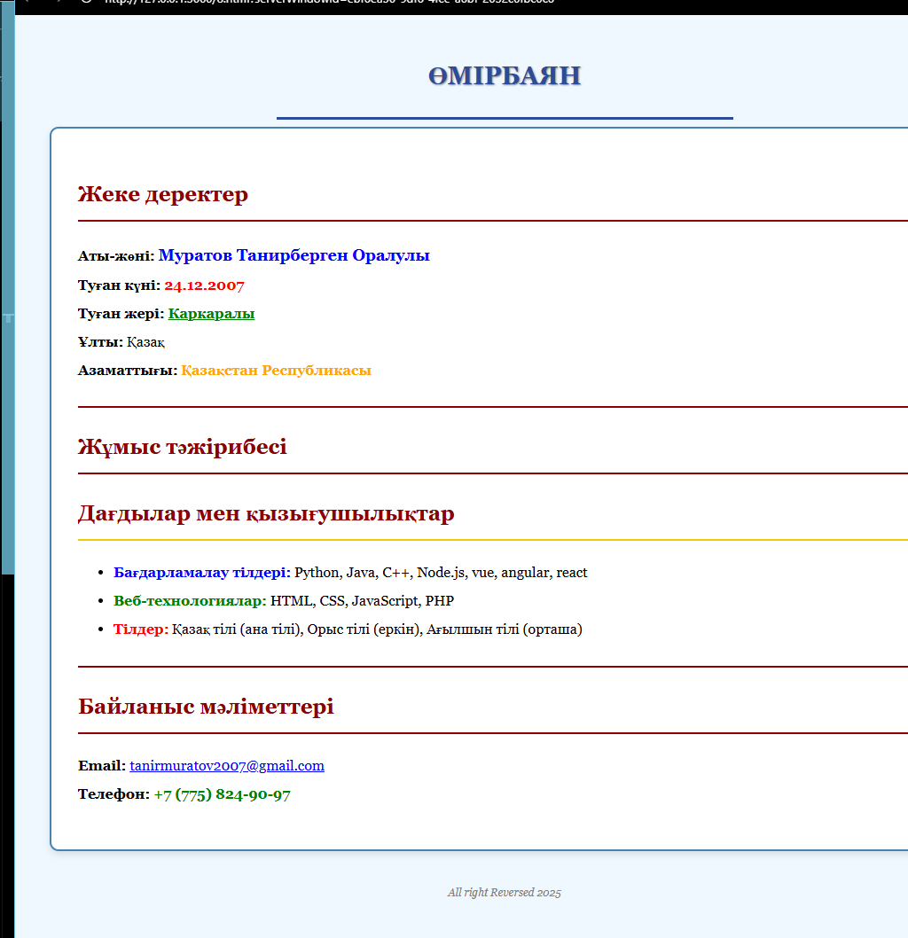

Сурет 1.8 – «Жеке өмірбаян»
№1.2 ЗЕРТХАНАЛЫҚ ЖҰМЫС

ГИПЕРСІЛТЕМЕЛЕРДІ ҰЙЫМДАСТЫРУ ЖӘНЕ ҚҰЖАТТА СУРЕТТЕРДІ ОРНАЛАСТЫРУ

Зертханалық жұмыстың мақсаты: HTML тілінің көмегімен web-парақта гиперсілтемелерді ұйымдастыру және суреттерді орналастыру тәсілдерін меңгеру.

- Негізгі гиперсілтемелер

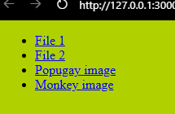

Сурет 1.1 – «Гиперсілтемелер»

2. Барғаннан кейін түсін өзгерту

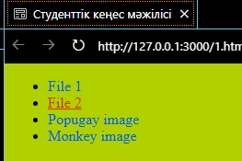

Сурет 1.2 – «Барғаннан кейін түсін өзгерту»

3. Якорьлары бар сөздік

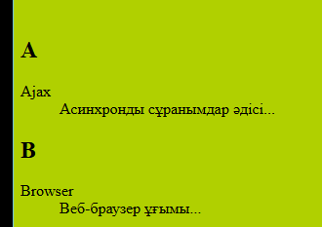

Сурет 1.3 – « Якорьлары бар сөздік»

4. Ертегі мәтіні мен суреттерді туралау

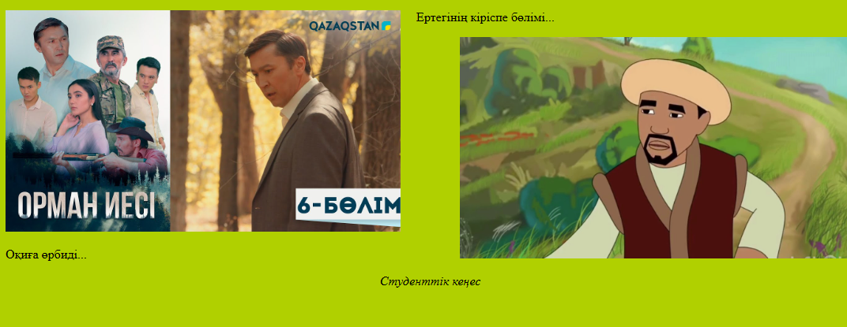

Сурет 1.4 – «. Ертегі мәтіні мен суреттерді туралау»

5. Әр сурет 10% үлкенірек және 20px арақашықтық

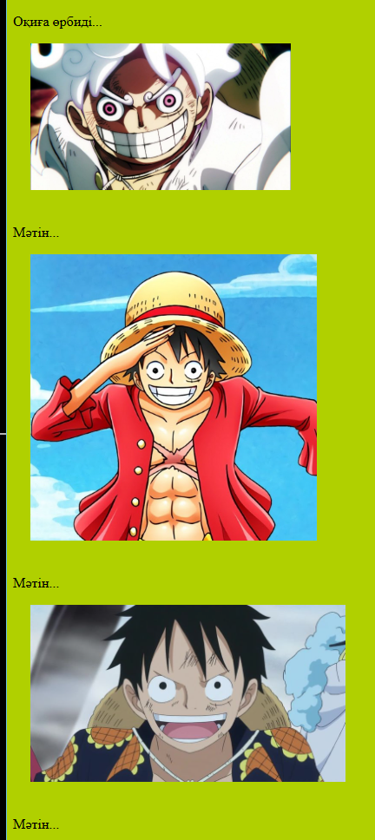

Сурет 1.5 – «Суреттер»

6. Жақтау сызықтарының әртүрлі қалыңдығы

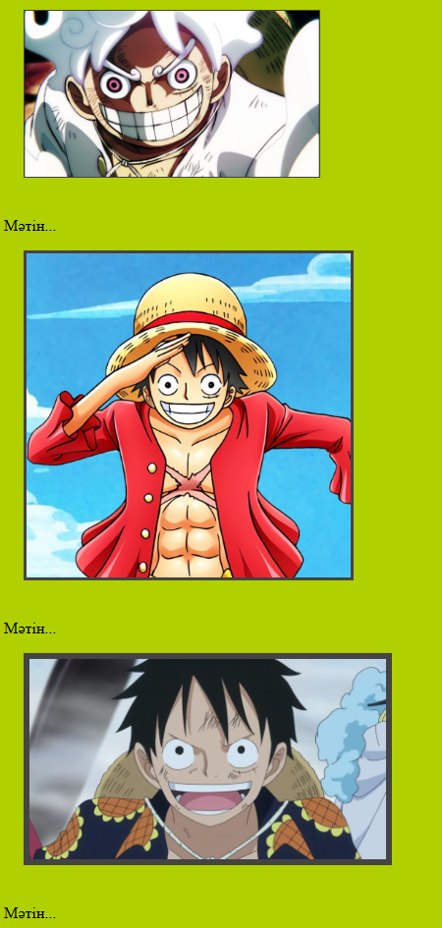

Сурет 1.6 – «Суреттер»

7. ALT арқылы түсіндірме

<img src="img1.jpg" alt="Орманда жолға шыққан батыр" class="img-step img-1">

8. Әліпби суреті

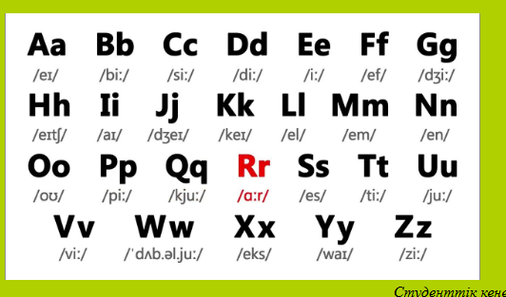

Сурет 1.7 – « Әліпби»
9-10. Ертегілер кейіпкерлері бейнеленген ортақ сурет және кейіпкерді таңдау

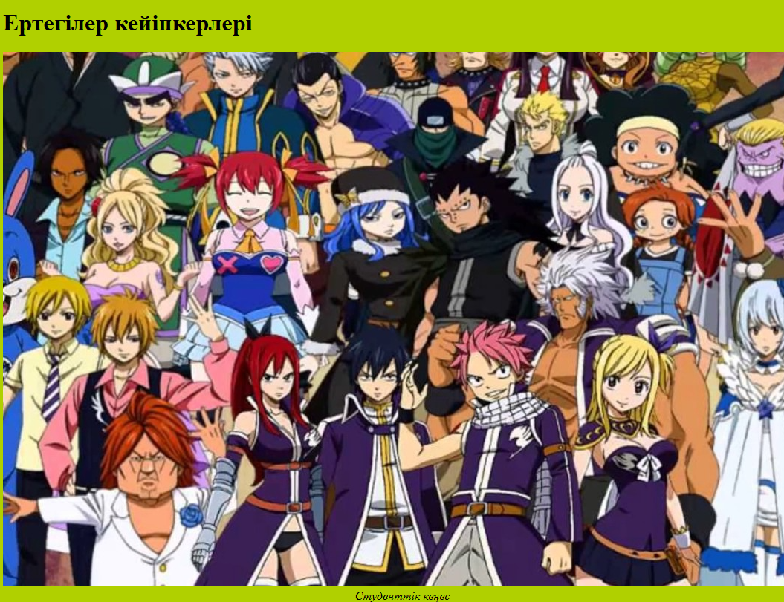

Сурет 1.8 – «Ертегілер кейіпкерлері»

№1.3 ЗЕРТХАНАЛЫҚ ЖҰМЫС

ТІЗІМДЕР МЕН СЫРҒЫМАЛЫ ЖОЛДАРДЫ ҰЙЫМДАСТЫРУ ЖӘНЕ КЕСТЕЛЕР ҚҰРУ

Зертханалық жұмыстың мақсаты студенттерге:
− тізімдерді ұйымдастыруға керекті негізгі тәгтерді пайдалануды;
− HTML-құжаттарында кесте тұрғызуды үйрету болып табылады.

1. Мамандықтарға анықтама беретін тізім

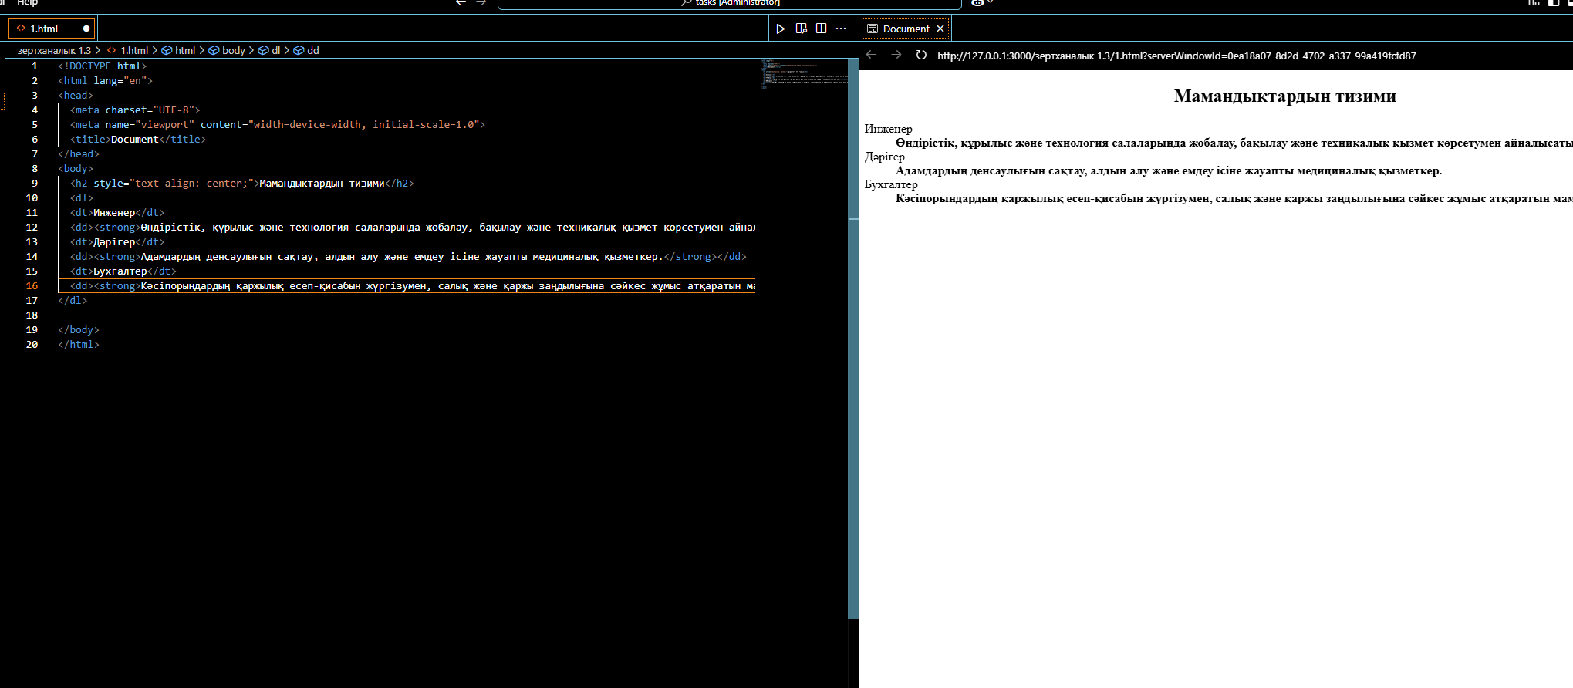

Сурет 1.1 – «Тізім»

- Топтағы студенттерге қысқаша мінездеме тізім

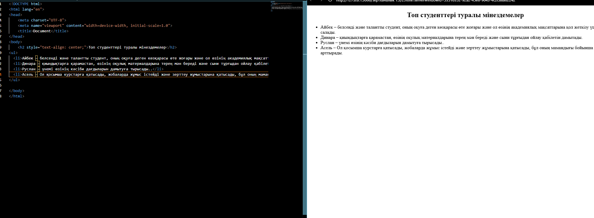

Сурет 1.2 – «Тізім»

3. Тізім нұсқасын түрлендіру және стилін өзгертуБастапқы үлгі және өзгертілген түрі

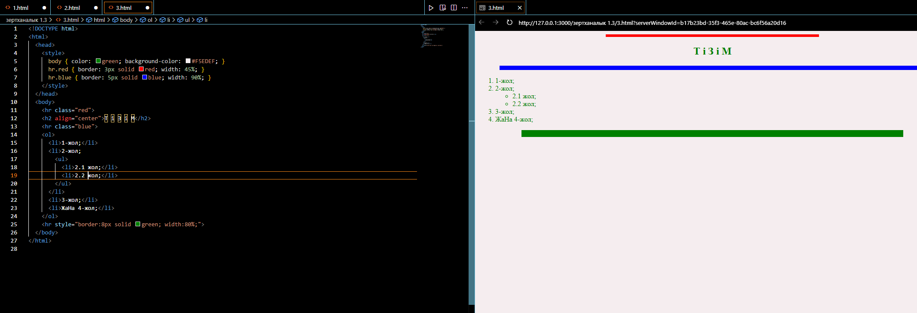

Сурет 1.3 – «Тізім»

4. Кесте мысалын өңдеуНұсқа және өзгертілген түрі:

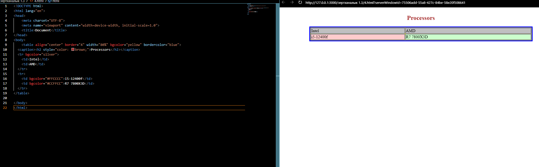

Сурет 1.4 – «Кесте мысалы»

5. Қосымша тапсырмаларға арналған мысалдар Қабаттасқан тізімдер:

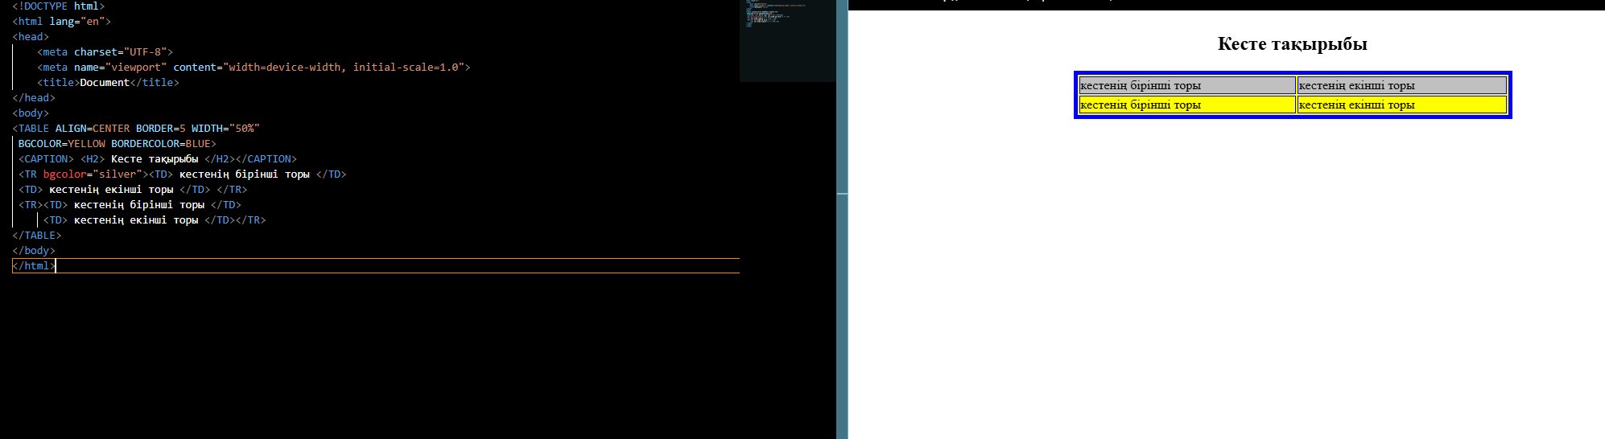

Сурет 1.5 – « Қабаттасқан тізімдер »

6-7 тапсырма

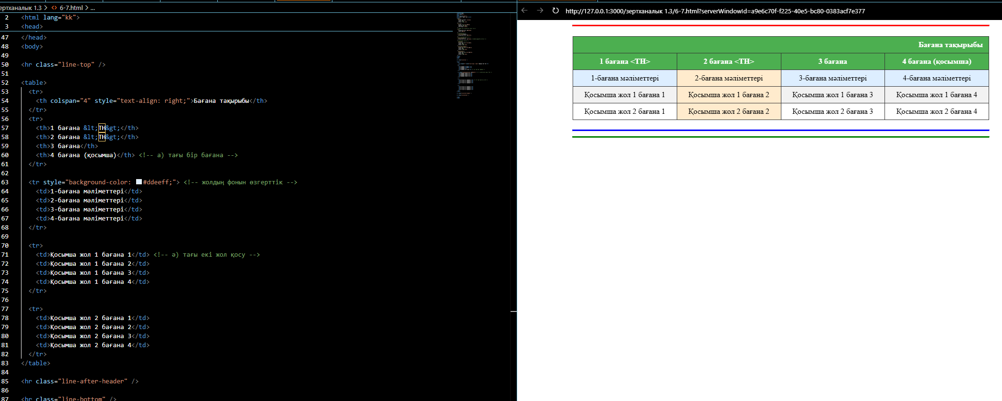

Сурет 1.6 – «Кесте»

8. Шахмат тақтасын кесте тегтерімен құру (8х8 торлы, екі түсті ұяшықтармен)

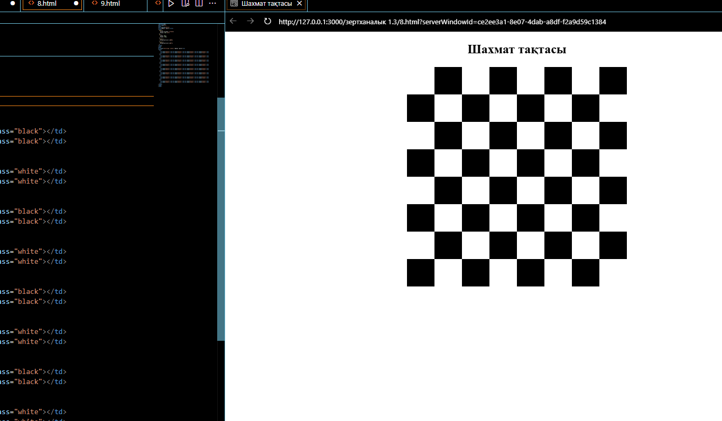

Сурет 1.7 – «Шахмат»

9. Сабақ кестесін құру мысалы (күндер және уақыттар бойынша)

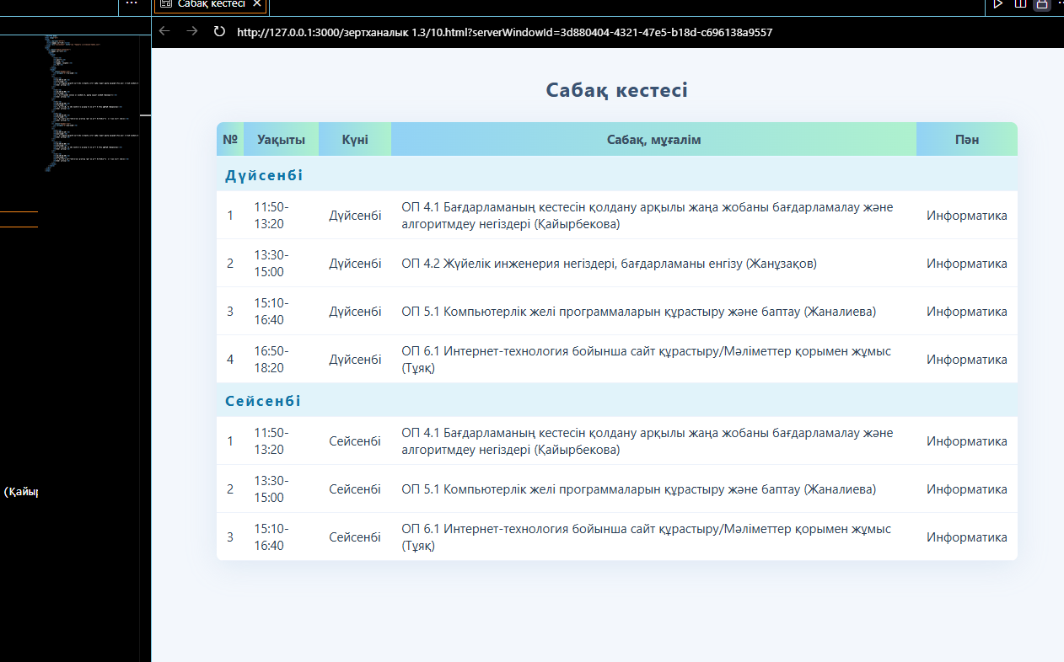

Сурет 1.8 – «Сабақ кестесі»

10-тапсырма үшін Топ студенттерінің аты-жөні мен телефон нөмірлерінен тұратын кесте, әрбір жаңа жолдың автоматты түрде нөмірленуі

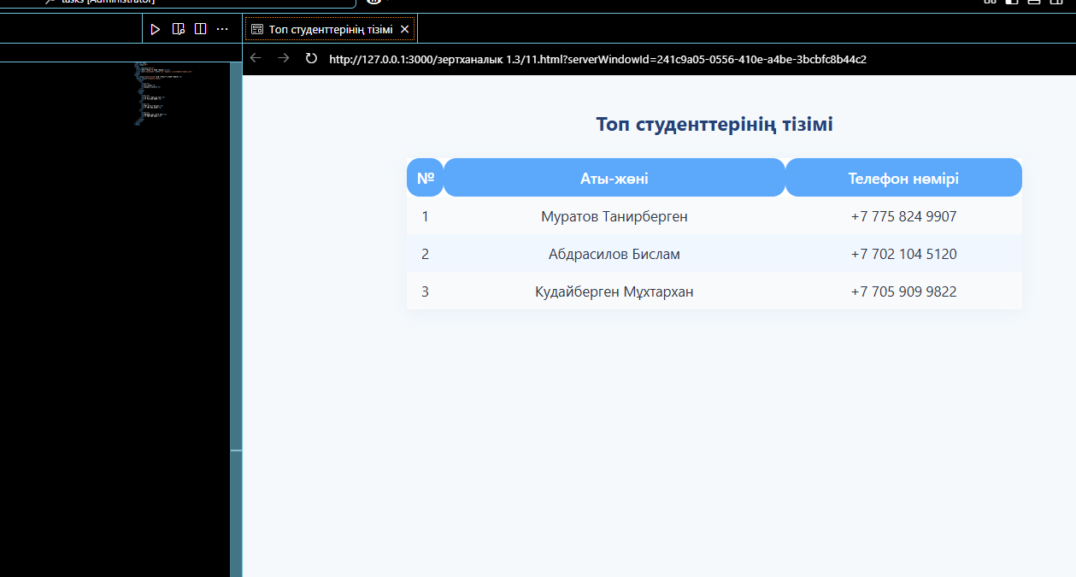

Сурет 1.9 – «Топ студенттер»

11. 1.29-мысалдағы берілген сырғымалы жолдардың биіктіктерін өзгертіп, әр жолдағы мәтіннің түсі мен фон түстерін ауыстырыңыз.

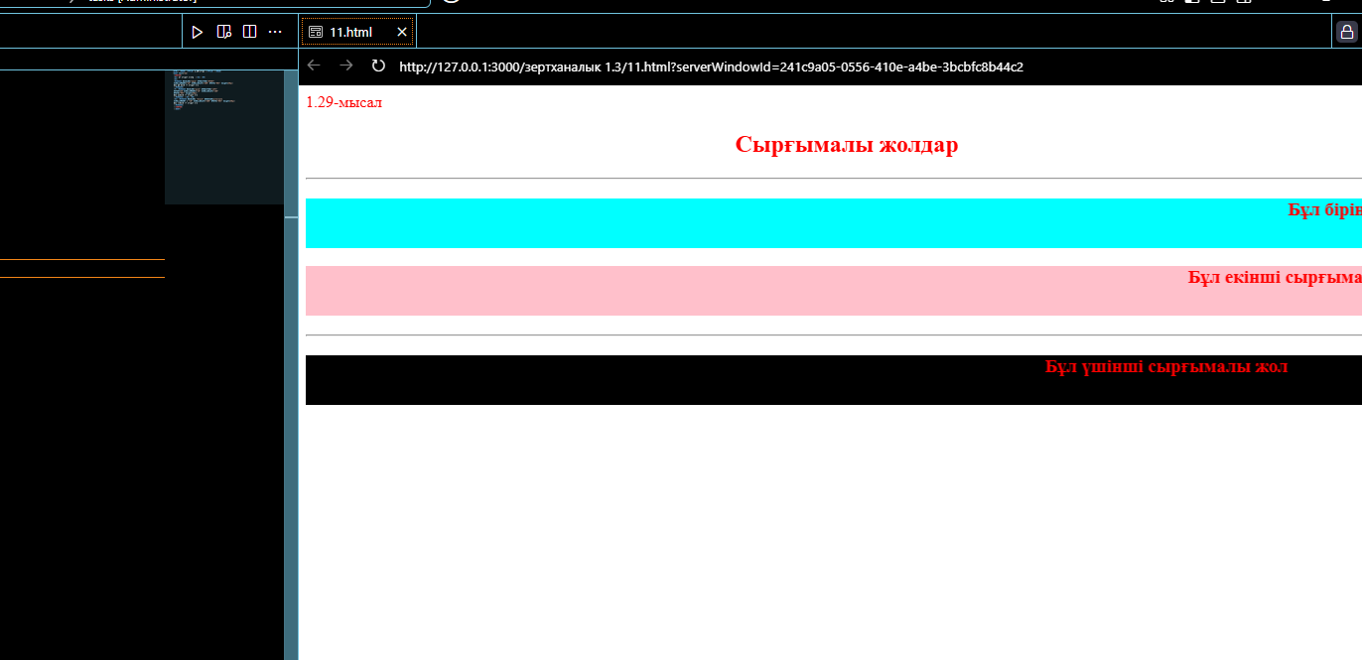

Сурет 1.10 – «Жолдар»

№1.4 ЗЕРТХАНАЛЫҚ ЖҰМЫС

HTML ҚҰЖАТТАРЫНДАҒЫ ФОРМАЛАР

Зертханалық жұмыс мақсаты студенттерге:
− формалар құруды ұйымдастыратын тәгтермен таныстыру,
− әртүрлі форма элементтерін – мәтіндік өрістер, жалаушалар, батырмалар, т.б. жасауды үйрету болып табылады.

1-2.

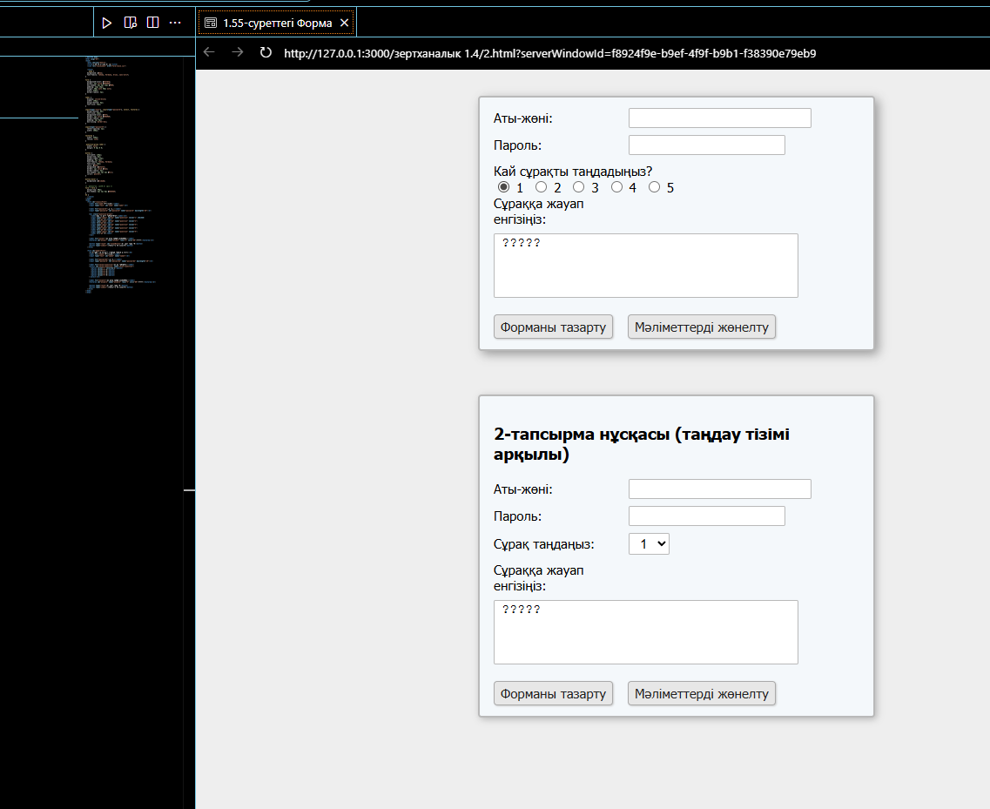

Сурет 1.1 – «Форма»

3.

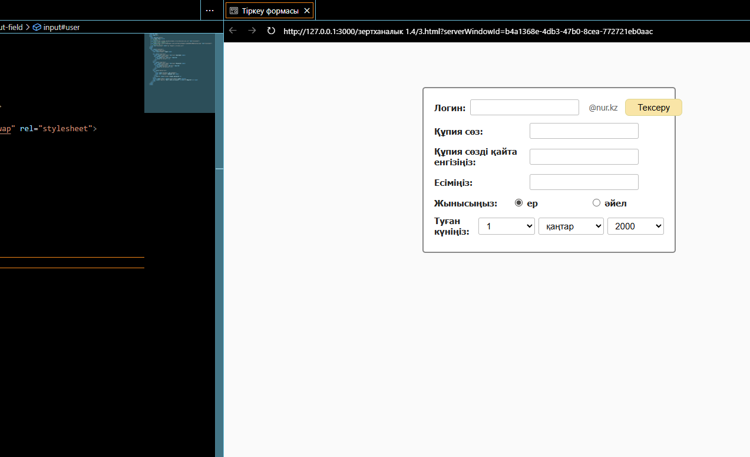

Сурет 1.2 – «Селект»

4.

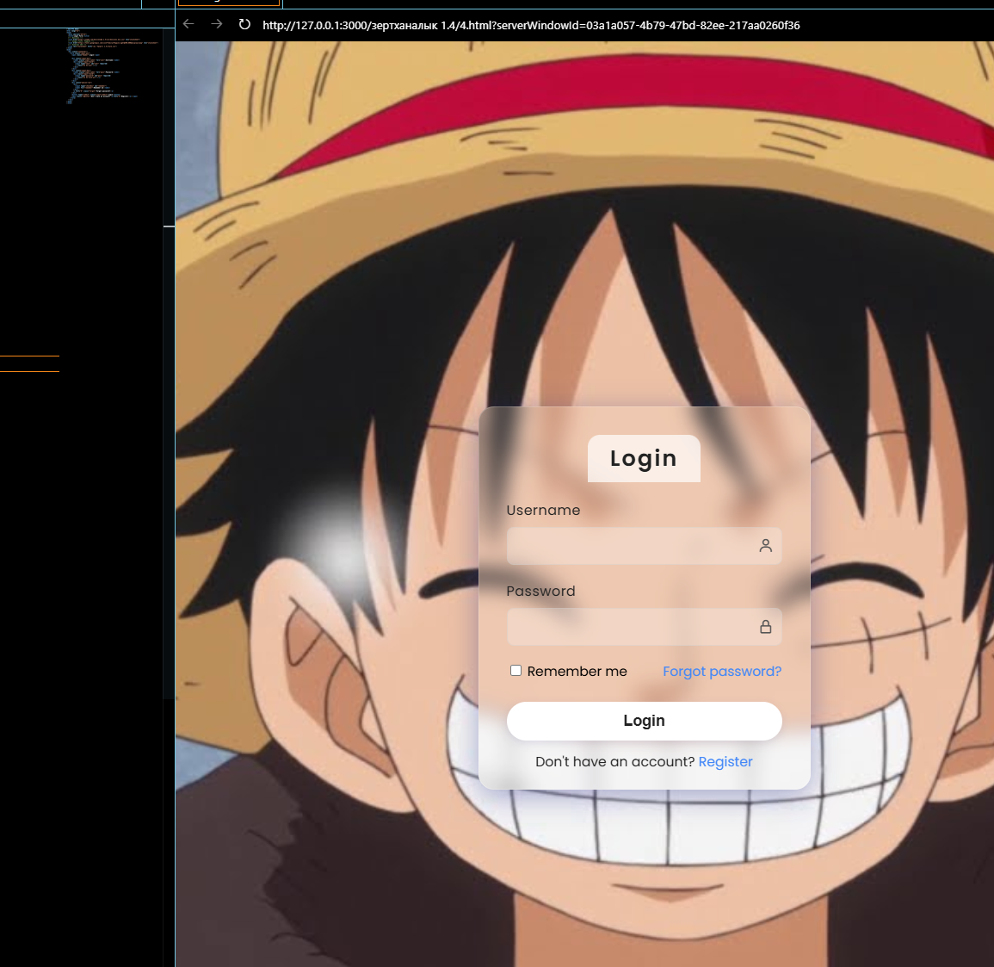

Сурет 1.3 – «Login form»

№1.5 ЗЕРТХАНАЛЫҚ ЖҰМЫС

ЖАҢА БУЫН СТАНДАРТТАРЫНЫҢ НЕГІЗІНДЕ WEB ҚОСЫМШАЛАРЫН ҚҰРУ

Зертханалық жұмыс мақсаты: студенттерді HTML5 стандартының мүмкіндіктерімен таныстыру.

1.

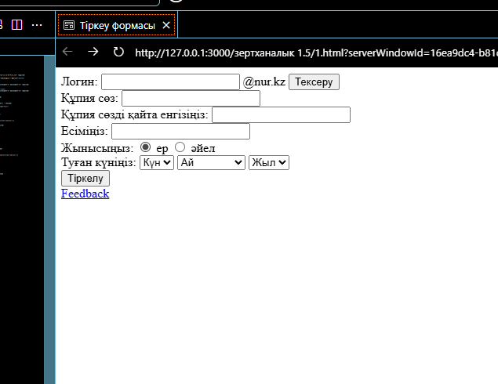

Сурет 1.1 – «HTML5 формасы»

2.

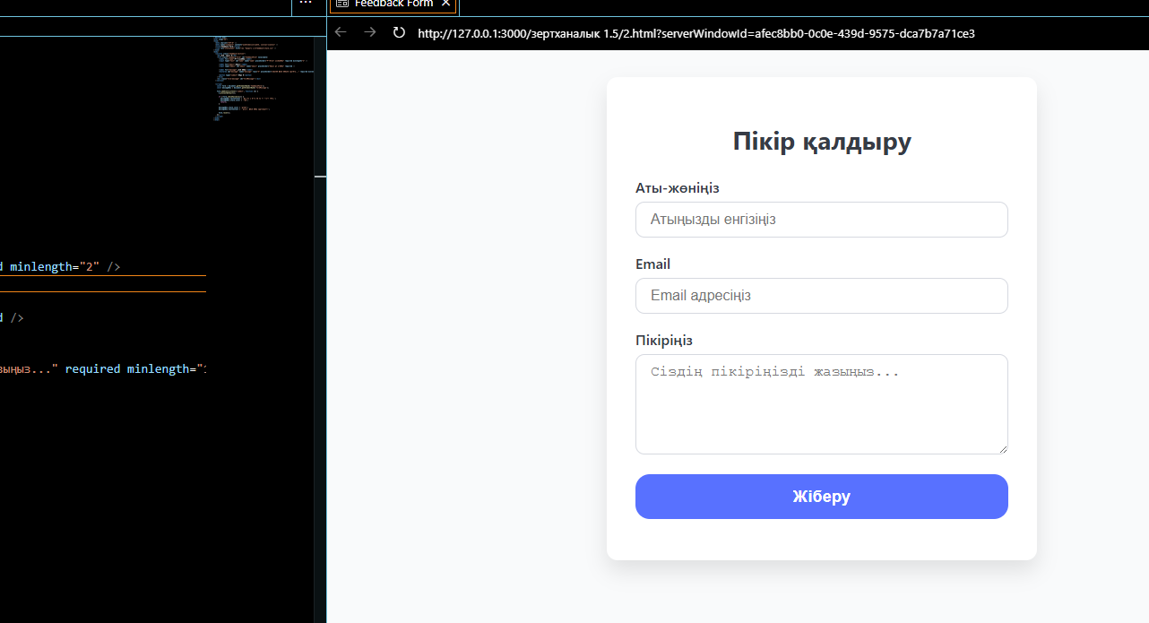

Сурет 1.2 – «Feedback»

3.

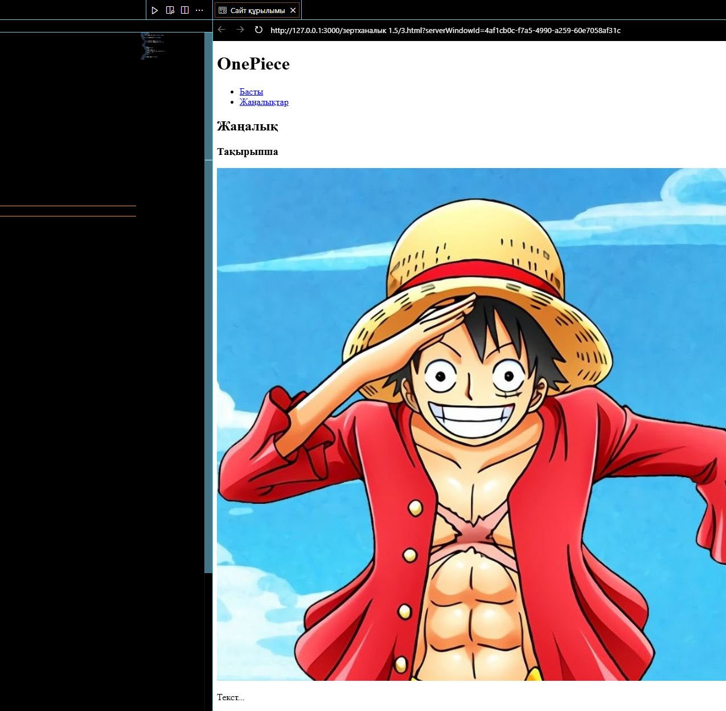

Сурет 1.3 – « HTML5 семантикалық элементтерін пайдалану »

4. Web Storage: атын сақтап, келесі бетте шығару

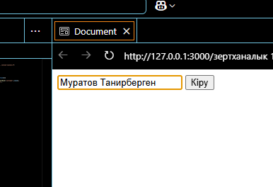

Сурет 1.4 – «Web Storage: атын сақтау»

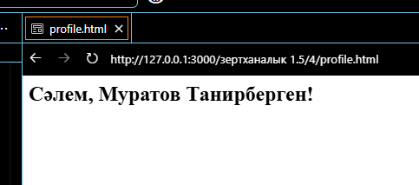

Сурет 1.5 – «Келесі бетте шығару»

5-6. Газет бірінші бетінің семантикалық құрылымы, суреттерді топтастыру

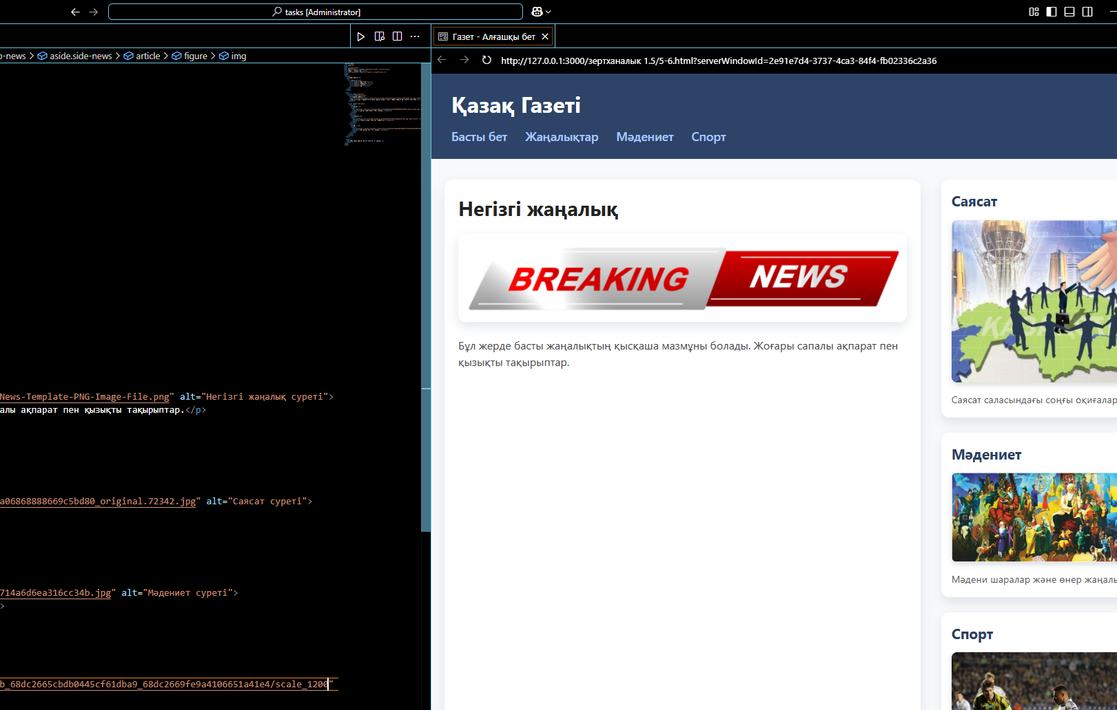

Сурет 1.6 – «Газет»

7.

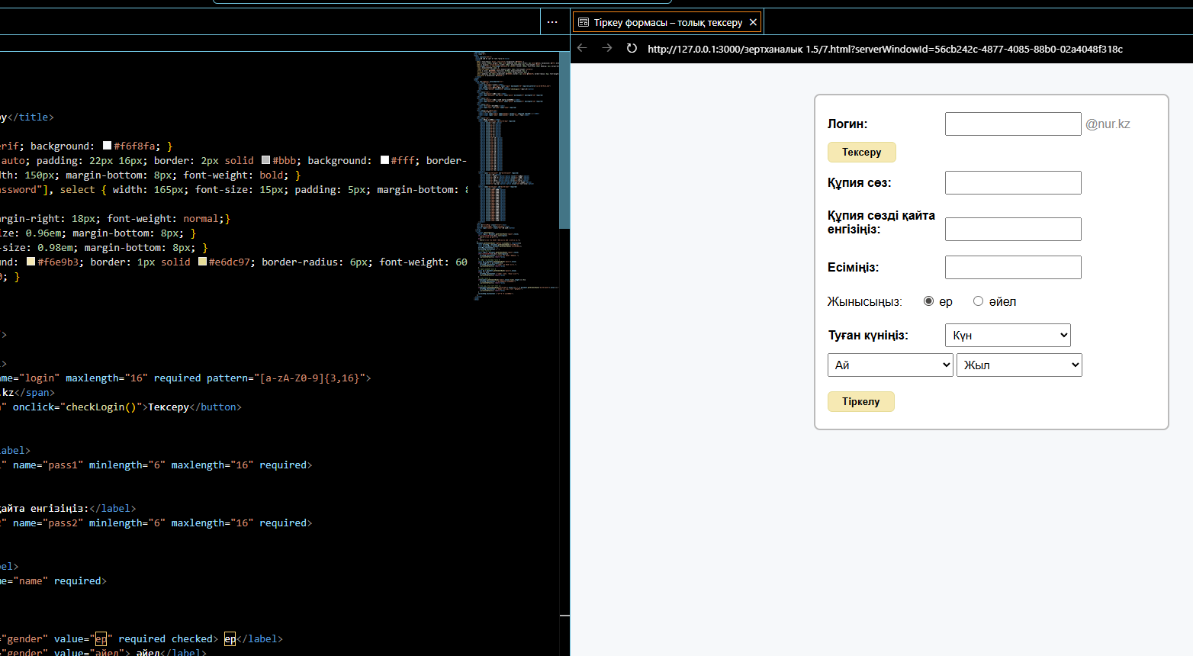

Сурет 1.7 – «Дұрыс толтырылуын тексеру мүмкіндіктері»

8.

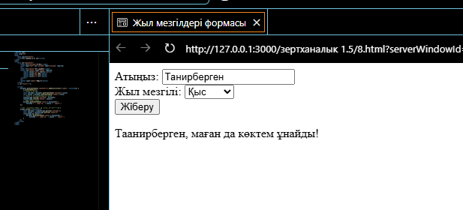

Сурет 1.8 – «Форма»

